Colegio San José
Nombre:
Curso:
Fecha:

Actividades
- Realiza los siguientes pasajes de unidades, con la metodología usada en clase.
De las siguientes distancias a metro:
- 15 km
- 200 dm
- 23 mm
- 0,02 dam
- 2 cm
- 11 mm
- 5 hm
- 0,05 dm
De las siguientes superficies en decímetro cuadrados:
- 13 mm²
- 200 dam²
- 0,0000003 km²
- 1,3 dam²
- 0,12 hm²
- 5 mm²
De las siguientes medidas de volumen en litros
- 2,3 ml
- 4,1 kl
- 2 dal
- 3 m³
- 0,005 km³
- 9 mm³
De las siguientes medidas de tiempo en minutos
- 3 h
- 2 d
- 2 meses
- 1980 s
- Un año y medio
- 2 trimestres

Jugaremos al juego de las olimpiadas se dividirán en grupos. Deberán resolver las siguientes situaciones problemáticas, el grupo que las realice primero y de manera correcta será ganador de una caja de bombones. Podrán utilizar el cuaderno de ayuda.
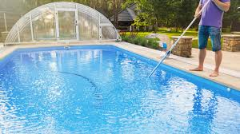
    - Realiza los siguientes problemas:
- Se viene la temporada de verano y con mi primo queremos limpiar piscinas para ahorrar unos pesos. Ya nos han reservado dos piletas, la pileta de la familia Pérez tiene 3m x 6m x 23m y la otra de los Torres tiene 4m x 8m x 2m. El rendimiento del cloro granulado 20g cada 10.000 litros. ¿Cuántos gramos de cloro necesitamos tener disponibles para estas dos primeras reservas?
Utiliza las fórmulas para el cálculo de volumen de un prisma.
- Calcula los litros de agua que le entran en una esfera donde su radio es de 200 cm. La fórmula de la esfera es V= $\frac{4}{3}×π×r^{3}$
- Calcula la masa total de un tanque metálico de 300kg, donde tiene 3metros de alto y 2 metros de diámetro, lleno de agua. Formula volumen de un cilindro $v= π×r^{2}×h$
1L de agua equivale a 1kg
- En todas las preguntas elige una opción correcta (marca con una cruz la opción correcta):
  - Que unidad utilizarías para medir una cuerda
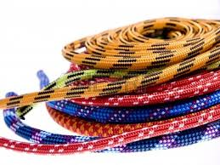
Metros_____
Metros cuadrados____
Metros cúbicos_____
  - Para medir el volumen de un líquido en un recipiente cilíndrico la unidad de medida sería:
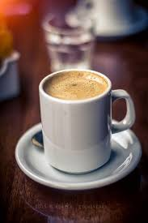
Metros cuadrados_______
Metros cilíndricos_____
Metros cúbicos_______
Todas las opciones anteriores son verdaderas_______
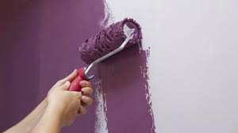
  - Para saber la cantidad necesaria de pintura que debemos utilizar para pintar un muro debemos calcular
La longitud del muro_______
El volumen del muro_______
La superficie del muro______
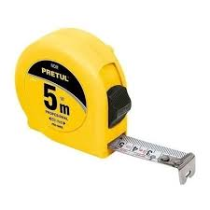
  - 1 m son 10 dm y 1m² son
10 dm²_______
10² dm²_____
Ninguna de las anteriores es correcta______
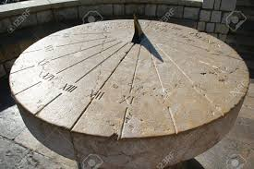
- Para pasar de horas a segundos tenemos que
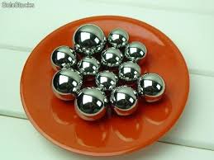
- Multiplicar por 60________
- Dividir por 3600_________
- Multiplicar por 3600_______
- ¿Un rulemán de radio 4 decímetros cabe en un cubo vacío de 1 metro de lado? Dibuja a escala de 1cm como se vería.
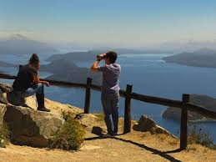
- Luis hizo una excursión de 40 km 35 hm 25 dam 650 m en tres etapas. En la primera recorrió 8 km 3hm, y en la segunda 1 km 70 dam más que en la anterior. ¿Cuánta distancia recorrió en la tercera etapa expresado en metros?

